２. 事後対策
事後対策は、災害発生時における対応であり、その目的は被害の拡大抑制、給水の継続および早期復旧、さらに利用者等への適切な広報活動による混乱の抑制にある。
事後対策を行うにあたっては、給水停止を含む指揮命令系統や情報収集・発信の連絡体制を整備し、被害状況の共有、関係機関との連携、広報活動などの具体的な対策を実施する。
本章では、「初動体制の確立」、「応急体制の確立、応急給水、応急復旧」および「受援体制の確立」を中心に、事後対策に関する諸業務を迅速かつ的確に実施し、平常給水の早期回復と給水の安定化を図ることを目的とする。
水道給水対策本部は、非常配備基準に基づき自動的に設置される場合が多いが、職員等からの災害・事故等の報告を受けた際にも迅速に設置できるよう、対策本部の設置基準および設置権限者をあらかじめ定めておく必要がある。
また、非常配備基準については、各事業者等が地域防災計画に合わせて定めておくものとする。

2.1 初動体制の確立
震災発生時には、事前対策で定めた内容に基づき、迅速に初動体制を確立し、事前対策で定めた「職員の動員・配備」、「参集時の被害状況の把握」、「庁舎点検」、「水道給水対策本部の設営」などを適切に実施する必要がある。
水道施設の被災により給水に影響が生じることが想定される場合には、非常配備基準、非常配備体制に従って配備を行い、水道給水対策本部を設置する。

2.2 応急体制の確立、応急給水、応急復旧
初動体制の確立後、水道施設の被害状況および断水状況を調査し、必要な緊急措置を行う。また、応急給水および応急復旧に応援が必要となる場合、他の水道事業者等に対し、速やかに応援要請を行い、応援体制を配備して応急体制を確立する。
応急給水・応急復旧は、被害状況や断水状況に応じ、実施範囲や方法等を応急給水計画、応急復旧計画に定め、応援事業者等の協力を得ながら、計画的に進める。

2.2.1 水道給水対策本部（PⅡ-19参照）
事前対策で定めた「水道給水対策本部」の体制に基づき、業務を遂行し、応急給水・応急復旧を計画的に進める。
水道給水対策本部には、円滑な意思疎通、職員への指揮・統制、情報の収集・集約・共有、関係機関との連携、必要な資機材の調達・管理、その他の事後対策の実施など、多面的な機能が求められる。
水道給水対策本部の体制イメージを図-2.1に示す。

図-2.1 水道給水対策本部の体制イメージ

2.2.2 水道給水対策本部会議（PⅡ-52～53参照）
初動体制が確立された段階や被害状況・断水状況等が把握できた段階、および応急復旧・応急給水を進める段階において、必要に応じて定期あるいは臨時に水道給水対策本部会議を開催し、次の事項を決定する。
- 水道施設等の被害状況を把握するとともに、想定地震の被害との比較を行い、応急復旧・応急給水の範囲、規模、目標等を設定
- 他の水道事業者等への応急給水・応急復旧に関する応援要請の方針
- その他、事後対策の実施に必要な事項
応急復旧については、進捗に伴い、応急復旧計画を随時見直すとともに、適宜、応援水道事業者と応急復旧地域の調整を行う。

2.2.3 水道給水対策本部長等
水道給水対策本部長および水道技術管理者は、水道給水対策本部全体の総括を行い、水道給水対策本部活動の指揮・命令や本部会議の開催等を実施する。
また、停電時には電気主任技術者を水道給水対策本部に配備し、電気設備の停電対応等の統括を行う。電気主任技術者を外部に委託している場合は、停電発生時に速やかに連絡し、水道給水対策本部へ参集させる。

2.2.4 各応急対策班の担当業務
初動体制確立後は、水道給水対策本部の方針決定に基づき、事前対策として準備した応急対策班の「業務内容表」、「応急対策資料」および「関係機関との連携」等の資料を活用し、事後対策の諸業務を迅速かつ的確に実施する。
各班の業務は、以下の内容に留意して実施する。

１）総務班の業務（PⅡ-54～66参照）
(1) 応急体制の確立
総務班の業務内容表に基づき、他班との総合調整、情報連絡、情報収集体制の構築、市民対応、他事業者等への応援要請、物資確保・用務等を迅速かつ的確に実施する。また、防災部局との連携体制を確立し、大規模震災により自市町村に災害対策本部が設置される場合には、必要に応じてリエゾンの派遣を検討する。
(2) 広報の実施
水道は重要インフラであり、供給状況によっては、社会的混乱が生じる可能性があるため、積極的な情報発信が求められる。発信の時期・方法について、関係者と連携の上で適時・的確に発信する。
応急給水の予定や水道復旧の見込みについては、随時最新情報を反映し、具体的かつきめ細かな情報提供を行うことが重要である。特に、住民にとって「断水がいつまで続くのかがわからないこと」が、大きな不安要因であることを踏まえ、断水解消の見通し（一定の条件を付すことも可）や復旧作業の進捗状況について、適時・的確な情報発信に努める。また、防災無線、ホームページ・SNS、給水所・避難所の掲示、報道機関による情報提供など、利用可能なあらゆる手段を活用する。

２）応急給水班の業務（PⅡ-67～76参照）
(1) 断水状況の調査と体制整備
断水状況を調査し、応急給水体制および応援依頼の規模等を設定する。
(2) 応急給水計画の作成・応急給水の実施
図-2.2に応急給水計画で作成する上で考慮すべき応急給水対策の分類を示す。
水道施設の稼働状況、配水池における飲料水の確保状況、断水範囲、生活用水（災害用井戸・湧水等）の確保状況等を踏まえ、状況に応じたきめ細かい給水方法を選択し、これに基づき応急給水を実施する。
給水方式は、運搬給水、仮設水槽等を用いた拠点給水、仮設給水から当該地区に適した方法を採用する。なお、仮設水槽の残留塩素濃度の保持等に留意する。また、防災・医療福祉等関係部局と連携し、飲料水だけではなく、病院・福祉施設や生活用水のニーズを考慮する。

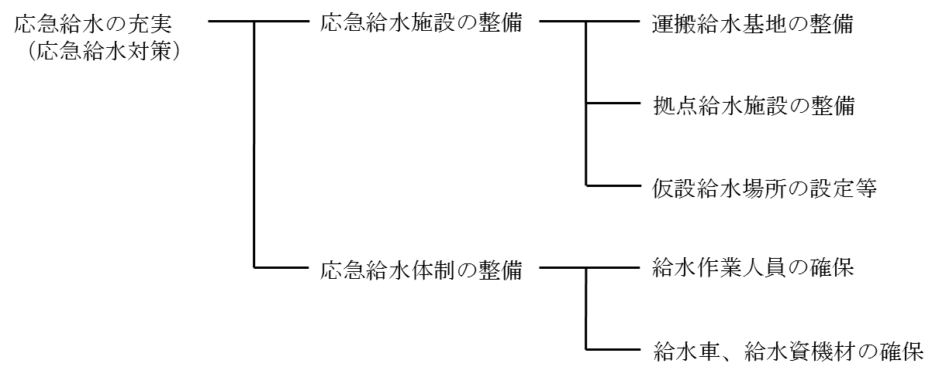

図-2.2 応急給水対策の分類
出典：厚生労働省健康・生活衛生局水道課「水道の耐震化計画等策定指針」

(3) 他事業者、自衛隊、地方整備局等との連携
他の水道事業者の他、自衛隊、地方整備局等に応援要請を行った場合は、緊密な連携を図りつつ応急給水を実施する。

３）施設復旧班の業務（PⅡ-77～87参照）
(1) 応急復旧体制の設定と復旧の進め方
想定被害と実際の被害状況等を比較し、応急復旧体制および応援依頼の規模等を設定する。
応急復旧は、施設の被害状況を把握したうえで、事前に検討しておいた応急復旧方法を参考に、適切な復旧方法（例：可搬式浄水施設を活用した代替水源の確保）等を応急復旧計画として定め、上流側の施設から順次実施する。被害状況を下水道部局と共有し、上下水道一体で復旧優先施設を設定する。
(2) 運転管理の調整
被災状況によっては漏水量が増加する場合があるため、浄水量・送水量の増量など、必要な運転管理を行う。
(3) 記録の整備
応急復旧については、後に実施する本復旧や災害査定申請に備え、被害状況および復旧状況を、写真収集を含めて正確に記録しておく。記録にあたっては、日本水道協会「地震等緊急時対応の手引き」の様式※を活用可能である。
※ 様式20 応急復旧応援体制報告書、様式22 応急復旧活動対応表、様式26黒板（撮影表示板）の作成（例）

４）管路復旧班の業務（PⅡ-88～101参照）
(1) 管路被害の推定と体制整備
管路は大部分が埋設されているため、震災初期の段階で全体の被害を把握することは困難である。そのため、被害の実態が明らかになるまでの間は、想定地震と発生地震の震度等を比較し、想定管路被害から実際の被害を推定して、応急復旧体制や応援依頼の規模等を設定する。
- 応急復旧計画の作成
図-2.3に応急復旧計画を作成する上で考慮すべき応急復旧対策の分類を示す。
被害状況を把握した上で、可能な限り短期間で計画的に復旧できるよう応急復旧計画を作成する。被害状況を下水道部局と共有し、上下水道一体で応急復旧方法や復旧優先路線を設定する。
(3)応急復旧の実施
応急復旧計画に基づき、応急復旧を順次実施する。
管路の損傷個所が多い場合や漏水箇所の特定が困難な場合、早期通水確保のため、仮設配管を活用して機能確保することが効果的である。また、復旧した管路から配水時に水質検査が未了の場合は、需要に応じて飲用制限をして配水することを検討する。_{※1}（なお、”飲用不可”として配水する場合、総務班は、飲用制限に関する広報を行い、水質試験で安全が確認され水質基準を満たした時点で“安全宣言”を発し、通常給水へ移行するとともに速やかに利用者へ周知する。）
(4) 記録の整備
応急復旧は、その後に行う本復旧や災害査定申請に備え、被害状況および復旧状況を、写真収集を含めて正確に記録しておく。記録にあたっては、日本水道協会「地震等緊急時対応の手引き」の様式_{※2}を活用可能である。
(5) 宅内配管の漏水情報の収集
住民の問い合わせに対し宅内配管の被害情報を提供できるよう、配水管の復旧作業の進捗に支障が生じない範囲で住民に提供する漏水情報を収集・集約し、総務班と連携して住民に周知する。
(6) 給水制限計画書の作成と対応
対策上、給水制限計画書が必要となる場合には、事前に作成しておく。給水制限の段階に応じ、バルブ操作による給水制限の実施、大口使用者等への節水指導、広報活動などを行う。（渇水対策マニュアル策定指針（国土交通省水道事業課）参照）

※1 参考資料：震災等の非常時における水質検査方法（上水試験方法－別冊）、日本水道協会

※2 様式20 応急復旧応援体制報告書、様式21 漏水調査受付書、様式22 応急復旧活動対応表、様式23 管路修理報告書、様式24 管路修理集約表、様式26黒板（撮影表示板）の作成（例）
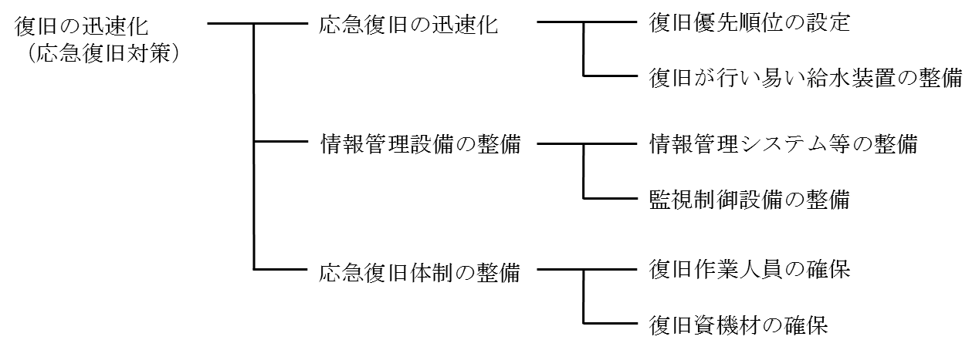
図-2.3 応急復旧対策の分類
出典：厚生労働省健康・生活衛生局水道課「水道の耐震化計画等策定指針」

2.2.5 応急復旧・応急給水目標

１）応急復旧目標
住民が断水で困らない状況を一刻も早く実現することを目指し、応急復旧期間は、水道施設の被害状況の規模だけでなく、被災者の不安軽減や生活の早期安定を考慮して設定する。

２）応急給水目標
住民が断水で困らない状況を一刻も早く実現することを目指し、応急給水目標は、応急復旧期間中における日数の経過に応じて、応急給水の目標水量および住民の水の運搬距離を設定する。なお、災害拠点病院・透析病院などの重要施設に対して応急給水を行う場合には、必要水量を別途加算して設定する。

表-2.1 応急給水量等の目標設定例
出典：国土交通省水管理・国土保全局水道事業課「水道の耐震化計画等策定指針」

※参考資料
・応援受け入れマニュアルに記載すべき標準的項目とその内容（公益社団法人 日本水道協会）
・災害時相互応援協定策定マニュアル（国土交通省水管理・国土保全局水道事業課）

2.3 受援対応（PⅡ-44～50参照）
被災水道事業者のみでの応急復旧、応急給水が困難な場合、他の水道事業者及び日本水道協会と交わした災害時相互応援に関する協定に基づき、他都市等に対し応援要請を行う。
円滑な応援ができるよう、応援を受け入れる際に、他事業者へ説明すべき事項をとりまとめた資料等（Ⅲ．災害時受援マニュアル（応援事業者用）（例）参照）を用いて、応援事業者に対し、災害時の組織・体制、活動内容、水道システムや使用資機材等を共有する。

